EPREUVE SPECIFIQUE - FILIERE MP
PHYSIQUE 1
Durée : 4 heures
N.B. : Le candidat attachera la plus grande importance à la clarté, à la précision et à la concision de la rédaction. Si un candidat est amené à repérer ce qui peut lui sembler être une erreur d'énoncé, il le signalera sur sa copie et devra poursuivre sa composition en expliquant les raisons des initiatives qu'il a été amené à prendre.
Les calculatrices sont autorisées
Le sujet comporte quatre parties indépendantes.
Les parties 1 et 2 portent sur la mécanique (de la page 2 à la page 8 ).
Les parties 3 et 4 portent sur la thermodynamique (de la page 9 à la page 14).
MÉCANIQUE
La première partie peut être vue comme l'étude du mouvement unidirectionnel d'un point matériel relativement à un repère tournant. La seconde partie concerne le mouvement plan sur plan d'un solide simple, ce mouvement s'effectuant par roulement sans glissement dans une première phase puis avec glissement dans une seconde phase.
PARTIE 1
Une centrifugeuse est un appareil destiné à séparer la phase solide d'une suspension liquide-solide. Cette séparation a pour origine la différence des masses volumiques du liquide et des particules solides en suspension dans le fluide. La partie essentielle de cet appareil est constituée d'un rotor lequel est entraîné en rotation à vitesse élevée, autour de son axe de symétrie, supposé ici vertical. Ce rotor supporte une série de tubes à essais identiques dans lesquels se situe la suspension à traiter. Soit $ℜ$ un repère lié au laboratoire et considéré comme galiléen.
Soit $ℜ$ ' un repère mobile (relativement à $ℜ$ ) d'axes $Ox,Oy,Oz$, les vecteurs unitaires associés s'écrivant $\vec{e_{x}},\vec{e_{y}},\vec{e_{z}}$. Les axes verticaux des deux repères coïncident, $ℜ$ ' est animé, relativement à $ℜ$, d'un mouvement de rotation uniforme autour de la verticale. Le vecteur vitesse rotation de $ℜ$ ' relativement à $ℜ$ est noté $\vec{Ω}=Ω\vec{e_{z}}$ (voir schéma $n^{∘}$ 1.a).
Soit $(A)$ une droite, fixe relativement à $ℜ$ ', située dans le plan $yOz$. Cette droite est orientée par le vecteur unitaire $\vec{e_{r}}$, l'angle situé entre les directions de $\vec{e_{r}}$ et $\vec{e_{y}}$ est noté $α$ (voir schéma $n^{∘}1.b$ ). On va considérer un point $P$ se déplaçant sur la droite $(A)$, la position de $P$ étant repérée par $r=r(t)$ tel que $\vec{OP}=r⋅\vec{e_{r}}$. On notera $\vec{g}=−g⋅\vec{e_{z}}$ le vecteur accélération due à la pesanteur.
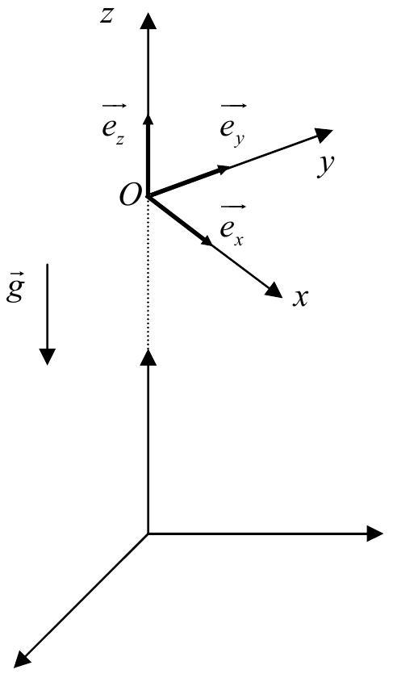
Schéma $n^{∘}$ 1.a
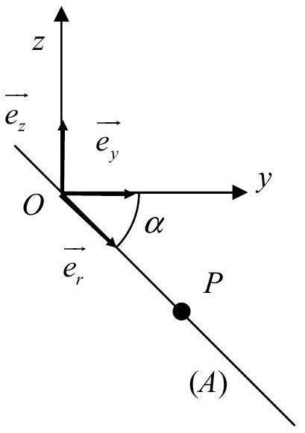
Schéma $n^{∘}$ 1.b
Schémas $n^{∘}1$
Questions préliminaires
1.1. Déterminer les composantes suivant $\vec{e_{x}},\vec{e_{y}},\vec{e_{z}}$ des vecteurs $\vec{a_{r}},\vec{a_{c}},\vec{a_{e}}$ qui sont respectivement les vecteurs accélération relative de $P$ par rapport à $ℜ$ ', accélération de Coriolis de $P$ relativement à $ℜ$ et accélération d'entraînement de $P$ relativement à $ℜ$.
1.2. Établir l'expression du produit scalaire $\vec{e_{r}}⋅\vec{a_{p}}$ où $\vec{a_{p}}$ désigne le vecteur accélération de $P$ relativement à $ℜ$. Cette expression sera fournie en fonction de $r,\frac{d^{2}r}{dt^{2}},Ω$ et $α$.
Modélisation du mouvement d'une particule
On considère maintenant une particule solide de masse volumique $ρ_{s}$ et de volume $V$, cette particule se situe au sein d'un fluide de masse volumique $ρ$ différente de $ρ_{s}$. Le fluide est luimême contenu dans un tube cylindrique fixé sur le rotor de la centrifugeuse. Le repère $ℜ$ ' est supposé lié au rotor et le centre de masse de particule sera le point $P$, défini précédemment (voir schéma $n^{∘}2$ ).
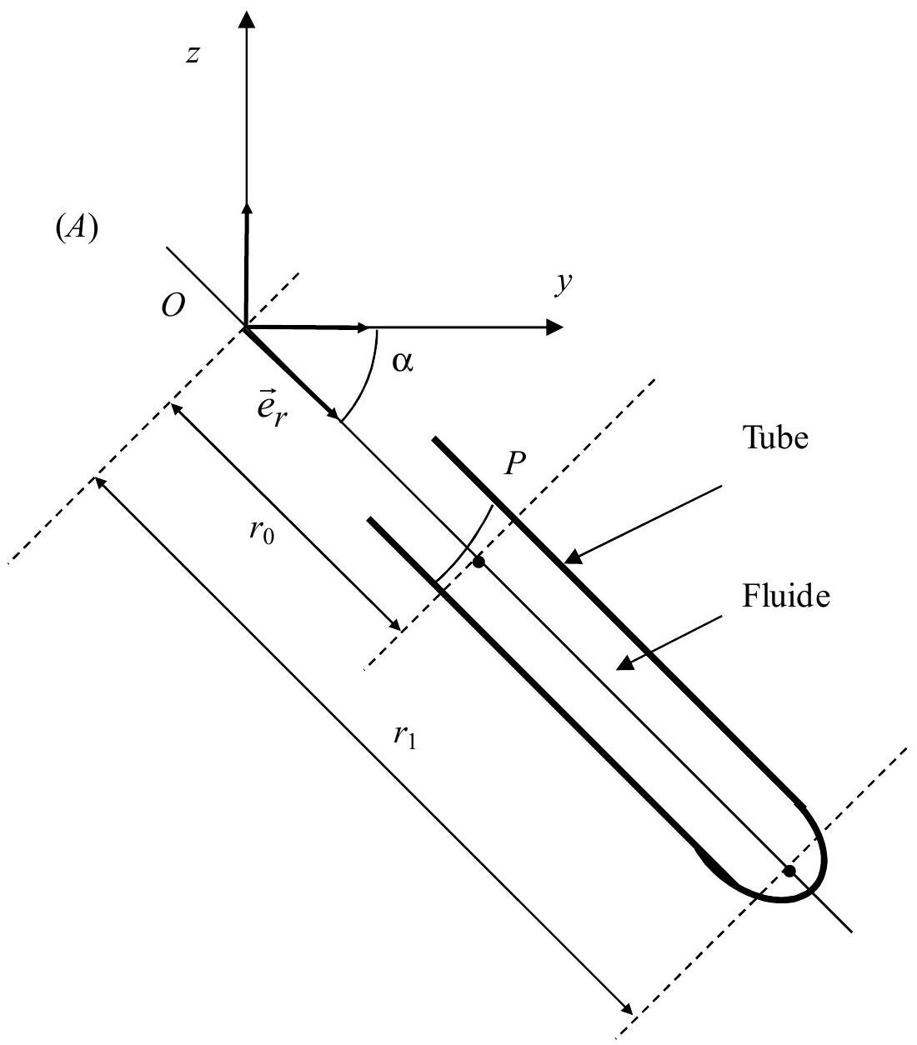
Schéma $n^{∘}2$
Étant donné les dimensions du tube, on va considérer dans la suite que le mouvement de $P$ ne s'effectue que selon l'axe longitudinal du tube, axe coïncidant avec la droite ( $A$ ) définie précédemment. La particule est soumise aux trois forces qui sont respectivement : son poids propre, la poussée d'Archimède $\vec{F^{A}}$ et une force $\vec{F^{r}}$ opposée au mouvement que l'on peut interpréter comme étant due à la viscosité du fluide. La poussée d'Archimède s'écrit : $\vec{F^{A}}=−V⋅\vec{grad}(p)$ où $p$ désigne la pression en un point de coordonnées $x,y,z$ du fluide. On a :
$$p=p(x,y,z)=\frac{1}{2}⋅ρ⋅Ω^{2}⋅\left(x^{2}+y^{2}\right)−ρ⋅g⋅z+c^{ste}.$$
Remarques : ce fluide est à l'équilibre relativement à $ℜ$ ', équilibre supposé non perturbé par le mouvement de la particule, l'expression de $p$ fait intervenir une constante qui ne nécessite pas d'être précisée dans ce problème.
La force $\vec{F^{r}}$ est exprimée sous la forme $\vec{F^{r}}=−k⋅\vec{v_{r}}$ où $\vec{v_{r}}$ désigne la vitesse de P relativement à $ℜ$ ', $k$ étant une constante physique supposée positive.
1.3 Donner les expressions des projections suivant $\vec{e_{r}}$ des trois forces indiquées précédemment.
1.4 D'après les résultats obtenus aux questions 1.2 et $1.3$, établir l'équation différentielle générale du mouvement de la particule, équation faisant intervenir $ρ_{s},ρ,Ω,α,g,k/V,r,\frac{dr}{dt}$ et $\frac{d^{2}r}{dt^{2}}$.
1.5 L'équation différentielle obtenue possède une solution notée $r_{e}$ correspondant à une position d'équilibre de la particule. Établir l'expression de $r_{e}$ en fonction de $g,α$ et $Ω$.
1.6 Pour $α={45}^{∘},g=10 m.s^{−2}$ et $Ω=5000$ tour. $\min^{−1}$, calculer la valeur de $r_{e}$.
1.7 Dans un premier temps, on cherche une solution simplifiée du mouvement et pour cela on va négliger l'influence de la force $\vec{F^{r}}$. La masse volumique de la particule en suspension $ρ_{s}$ étant supposée supérieure à la masse volumique du fluide, on pourra utilement poser $ω=\sqrt{\left(1−\frac{ρ}{ρ_{s}}\right)}.Ω⋅cos⁡α$. Donner la solution générale de l'équation différentielle du mouvement, en supposant qu'à l'instant $t=0 s$, la particule se situe en $r=r_{0}$ sans vitesse relative. Cette solution sera écrite en fonction de $r_{0},r_{e},ω$ et $t$.
1.8 Le temps mis par la particule pour passer de la position $r=r_{0}$ (haut du tube) sans vitesse relative initiale à la position $r_{1}$ (fond du tube) étant noté $T$, exprimer $T$ en fonction de $ω,r_{0}$, $r_{1},r_{e}$.
Application numérique pour $r_{0}=10 cm$ et $r_{1}=20 cm$
Constater que $r_{e}$ est négligeable devant $r_{0}$ ou $r_{1}$. Donner la valeur de $T$ correspondant aux valeurs numériques de la question $1.6$ et pour $\frac{ρ}{ρ_{s}}=\frac{1}{1,01}$.
1.9 Dans certaines situations, la force $\vec{F^{r}}$ peut jouer un rôle non négligeable ; on va rechercher maintenant une solution exacte de l'équation différentielle du mouvement. On pourra poser :
$$λ=\frac{k}{2ρ_{s}⋅V} \text{ et } ω^{′}=\sqrt{ω^{2}+λ^{2}}.$$
Rechercher les expressions des deux racines de l'équation caractéristique en fonction de $λ$ et $ω$. Quels sont les signes de ces deux racines ?
1.10 Dans des conditions initiales identiques à celles de la question 1.7, déterminer l'expression de $r(t)$ en fonction de $r_{0},r_{e},ω^{′},λ$ et $t$.
1.11 Établir l'expression du rapport $\frac{r_{1}−r_{e}}{r_{0}−r_{e}}$ en fonction de $λ,ω^{′}$ et $T$, où $T$ est le temps mis pour passer de $r_{0}$ à $r_{1}$.
1.12 À partir du graphe $n^{∘}1$ représentant les variations du rapport $\frac{r_{1}−r_{e}}{r_{0}−r_{e}}$ en fonction de $T$, donner la valeur de T (ce graphe est tracé pour $λ=25{ s}^{−1}$ et les valeurs numériques précédemment données).
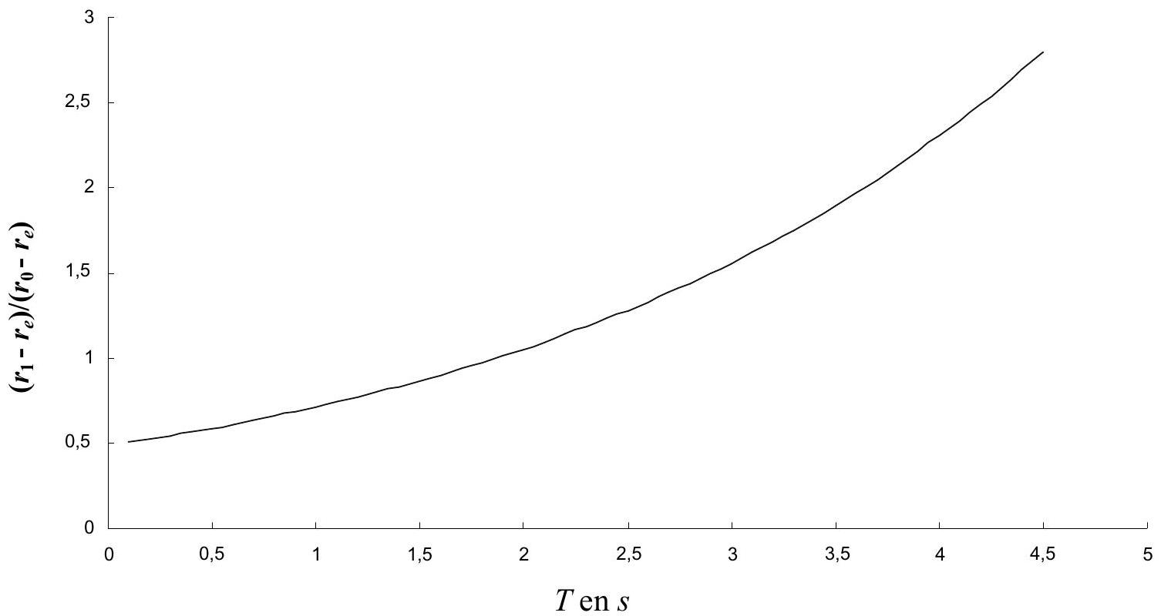
Graphe $n^{∘}1$
PARTIE 2
Soit $ℜ$ un repère fixe lié au laboratoire d'axes $Ox,Oy,Oz$, les vecteurs unitaires associés étant notés $\vec{e_{x}},\vec{e_{y}},\vec{e_{z}}$ ( $\vec{e_{z}}$ vertical ascendant). On notera $\vec{g}=−g⋅\vec{e_{z}}$ le vecteur accélération due à la pesanteur.
Un disque D homogène de masse $m$, de rayon $r$, de centre $G$, peut rouler dans le plan $yOz$, sur une surface cylindrique de rayon $R$, d'axe $\left(O,\vec{e_{x}}\right)$ (voir schéma $n^{∘}3$ ). Soient deux vecteurs unitaires tels que $\vec{e_{r}}=\frac{\vec{OG}}{(R+r)},\vec{e_{θ}}$ se déduisant de $\vec{e_{r}}$ par une rotation de $+\frac{π}{2}$ rad autour de l'axe $\left(O,\vec{e_{x}}\right)$. On appelle $θ$ l'angle situé entre les vecteurs $\vec{e_{z}}$ et $\vec{e_{r}}$; de même, on appelle $φ$ l'angle situé entre $\vec{e_{z}}$ et $\vec{GA},A$ désignant un point du disque situé à la périphérie de celui-ci (dans ces conditions, le vecteur vitesse de rotation instantanée du disque dans $ℜ$ s'écrit $\frac{dφ}{dt}⋅\vec{e_{x}}$ ). On rappelle que le moment d'inertie du disque relativement à un axe ( $G,\vec{e_{x}}$ ) s'écrit $J=\frac{1}{2}mr^{2}$.
Les interactions du disque avec l'air ambiant seront toujours négligées. Pour les questions allant de 2.1 à 2.9, on supposera que le disque roule sans glisser sur la surface cylindrique.
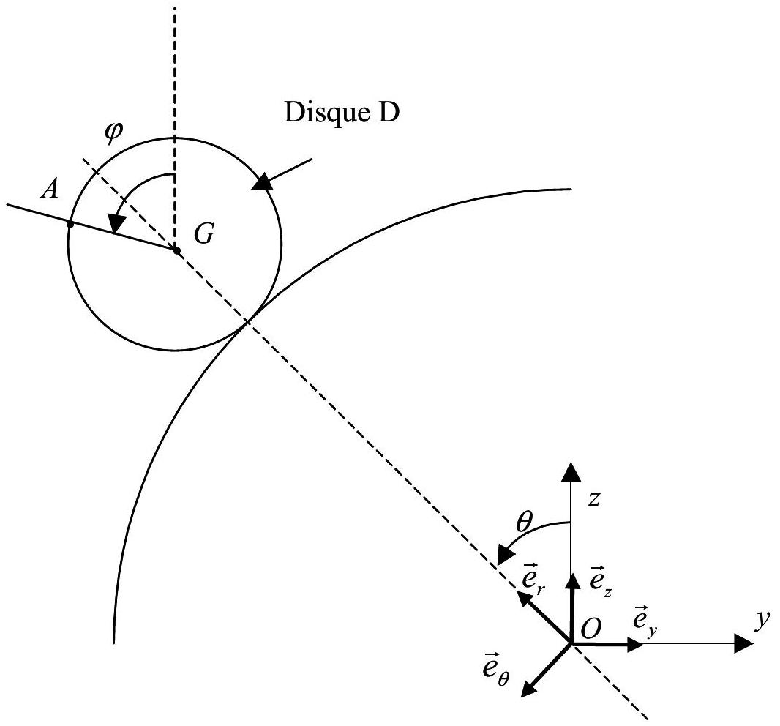
Schéma $n^{∘}3$
2.1 Établir la relation liant $\frac{dθ}{dt}$ et $\frac{dφ}{dt}$ encore appelée relation de roulement sans glissement.
2.2 Exprimer l'énergie cinétique du disque dans $ℜ$, en fonction de $m,r,R$ et $\frac{dθ}{dt}$.
2.3 Déterminer l'expression de l'énergie potentielle de pesanteur du disque en fonction de $m,g,r$, $R$, et $θ$.
2.4 Donner l'expression de l'énergie totale (ou énergie mécanique) du disque. Après avoir justifié que cette quantité est constante au cours du mouvement, en déduire une relation donnant ${\left(\frac{dθ}{dt}\right)}^{2}$ en fonction de $θ,θ_{0},g,r,R$, sachant que les conditions initiales du mouvement sont les suivantes : $θ(0)=θ_{0}>0,\frac{dθ}{dt}(0)=0$.
2.5 À partir des résultats qui précèdent, établir l'équation différentielle du mouvement liant $\frac{d^{2}θ}{dt^{2}}$, $θ,g,r,R$.
2.6 Le disque est soumis à son poids $m.\vec{g}$ ainsi qu'à la réaction de la surface cylindrique, réaction notée $\vec{ℜ}=N\vec{e_{r}}+T\vec{e_{θ}}$. D'après le théorème de la résultante dynamique, établir les expressions donnant $T$ et $N$ en fonction de $m,g,r,R,θ,\frac{dθ}{dt},\frac{d^{2}θ}{dt^{2}}$.
2.7 D'après $2.4$ et $2.5$, établir les expressions de $T$ et $N$ en fonction de $m,g,θ_{0}$ et $θ$.
2.8 Le coefficient de frottement disque/surface cylindrique a pour valeur $μ=0,2$; pour quelle valeur de $θ$ observe-t-on la fin du mouvement de roulement sans glissement? (le graphe $n^{∘}2$ représente les variations du rapport $|T/N|$ tracé pour $θ_{0}=1^{∘}$ ).
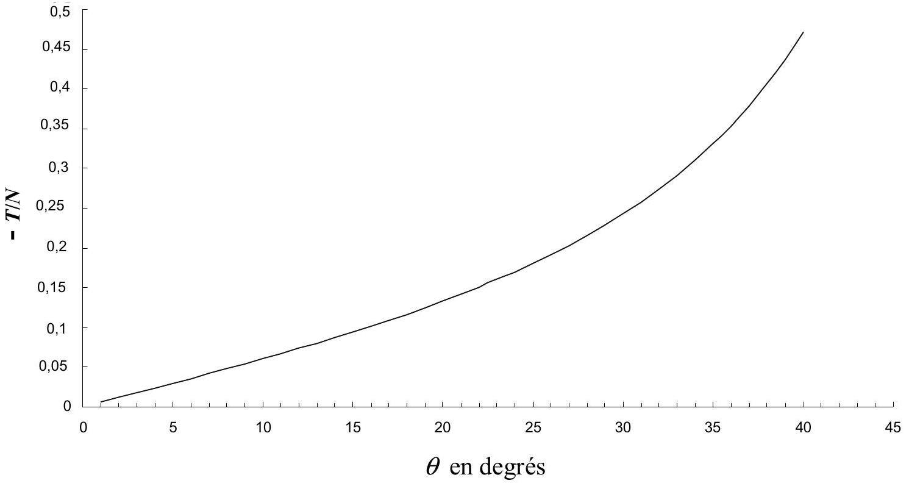
Graphe $n^{∘}2$
2.9 Vérifier que, pour cette valeur, le disque ne s'est pas encore séparé de la surface cylindrique.
2.10 On donne $r=0,1 m$ et $R=0,9 m$. Afin de simplifier les calculs, on pourra prendre $g=10 m.s^{−2}$.
Déterminer les valeurs numériques de $\overset{˙}{θ},\overset{¨}{θ},\overset{˙}{φ}$ et $\overset{¨}{φ}$ à l'instant précédant immédiatement la fin du roulement sans glissement.
2.11 Suite à cette phase de roulement sans glissement, on suppose que le disque va rouler et glisser sur le cylindre. Au cours de cette seconde phase, on admettra que $T$ est négatif. Donner l'expression de $T$ en fonction de $μ$ et de $N$ (supposé positif).
2.12 En utilisant le théorème du moment appliqué en G , donner une équation liant $\overset{¨}{φ},μ,N,r$ et $J$.
2.13 En utilisant le théorème de la résultante dynamique appliqué au disque, donner deux équations liant $\overset{¨}{θ},\overset{˙}{θ},μ,N,m,g,r,R$ et $θ$.
Noter que l'une des équations obtenues est identique à celle établie à la question 2.6.
2.14 Par élimination entre ces deux dernières équations, établir l'équation différentielle pour la variable $θ$ (cette équation va faire apparaître $θ,\overset{˙}{θ},\overset{¨}{θ},μ,g,r,R$ ).
2.15 En supposant, lors de la transition du roulement sans glissement au roulement avec glissement, qu'il y a continuité de $θ$ et $\overset{˙}{θ}$, calculer la valeur de $\overset{¨}{θ}$ à l'instant suivant immédiatement le début de la phase de roulement avec glissement.
THERMODYNAMIQUE
Les centrales nucléaires de la génération 6 prévues vers les années 2030 devront être sûres et présenter un rendement important. Une option étudiée parmi 6 grands choix est le réacteur à très haute température refroidi à l'hélium. Ce type de réacteur offrirait l'avantage d'améliorer l'efficacité de la conversion énergétique, compte tenu de la température élevée de la source chaude et de permettre en sus la production d'hydrogène. Dans ces installations de forte puissance, on utilise le cycle de Brayton (ou cycle de Joule) pour extraire le travail et, en fin de compte, produire de l'électricité.
Ce problème comporte deux parties indépendantes. La première partie concerne le cycle moteur de Brayton ainsi qu'une amélioration possible pour augmenter l'efficacité. La deuxième partie est relative aux transferts thermiques dans le coeur de la centrale.
Le gaz utilisé dans la centrale est l'hélium, dont les caractéristiques sont :
$C_{Vm}=3R/2,C_{pm}=5R/2$ avec $R=8,314 J.K^{−1}.{mol}^{−1}$
$$M_{He}=4,00×{10}^{−3} kg.{mol}^{−1}$$
Dans l'ensemble du problème, le gaz est supposé parfait.
PARTIE 3.
3.1 Cycle de Brayton
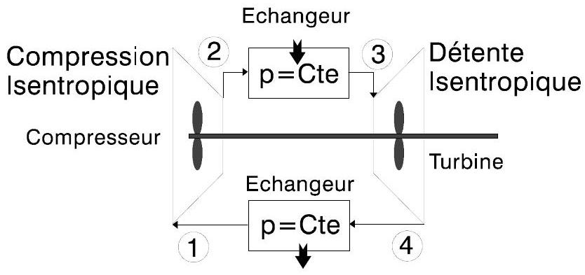
Figure $n^{∘}1$ : Cycle de Brayton
Un gaz parfait circule dans une installation. Il échange du travail avec l'extérieur dans le compresseur et la turbine. Le travail fourni par le passage du gaz dans la turbine sert d'une part à faire fonctionner le compresseur (turbine et compresseur montés sur le même axe) et d'autre part à fabriquer de l'électricité. Les transferts thermiques ont lieu dans des échangeurs. Le fluide, ici un gaz d'hélium, décrit le cycle de Brayton. Ce cycle est constitué de deux isobares et de deux isentropiques :
- compression adiabatique réversible du point 1 avec une température $T_{1}=300 K$ et une pression $p_{1}=20×{10}^{5} Pa$ vers le point 2 à la pression $p_{2}=80×{10}^{5} Pa$,
- détente isobare du point 2 vers le point 3 à la température $T_{3}=1300 K$,
- détente adiabatique réversible de 3 vers 4 (de $p_{3}=p_{2}$ à $p_{4}=p_{1}$ ),
- compression isobare de 4 vers 1.
3.1.1 Pour une transformation isentropique, justifier que la relation entre $T$ et $p$ peut se mettre sous la forme : $\frac{T}{p^{β}}=$ Constante.
Exprimer $β$ en fonction de $γ\left(\right.$ avec $\left.γ=\frac{C_{pm}}{C_{Vm}}\right)$.
3.1.2 Déterminer les températures $T_{2}$ et $T_{4}$. Effectuer l'application numérique.
3.1.3 Tracer le cycle de Brayton sur un diagramme $p=f\left(V_{m}\right)$.
3.1.4 Calculer les travaux $W_{12}$ et $W_{34}$ échangés avec l'extérieur (travaux utiles reçus) lors des transformations isentropiques 12 et 34.
Rappel : pour les systèmes ouverts, on a : $dH_{m}=δW_{utile,m}+δQ_{m}$ avec $δW_{utile,m}=V_{m}dp$.
Effectuer l'application numérique pour une mole d'hélium.
3.1.5 Exprimer les transferts thermiques reçus $Q_{23}$ et $Q_{41}$. Effectuer l'application numérique pour une mole d'hélium.
3.1.6 Montrer que l'efficacité se met sous la forme :
$$e=1−\frac{1}{{\left(r_{p}\right)}^{β}}\text{ avec }r_{p}=\frac{p_{2}}{p_{1}}$$
3.1.7 Calculer numériquement cette efficacité et comparer à l'efficacité de Carnot obtenue en utilisant les deux températures extrêmes du cycle.
3.1.8 Exprimer le travail reçu au cours d'un cycle à partir des températures extrêmes $T_{3}$ et $T_{1}$, de $R$ (ou $C_{p}$ ), de $β$ et du rapport des pressions $r_{p}$.
3.1.9 Montrer que la valeur absolue du travail passe par une valeur maximale en fonction du rapport des pressions $r_{pm}$ pour :
$$r_{pm}={\left(\frac{T_{3}}{T_{1}}\right)}^{\frac{1}{2β}}$$
Calculer numériquement $r_{pm}$ et l'efficacité dans ce cas.
3.2 Cycle de Brayton avec régénérateur
L'utilisation d'un régénérateur (ou récupérateur de chaleur) pendant les deux transformations isobares peut se révéler judicieux dans certaines conditions que nous allons déterminer. Si la température à la sortie de la turbine est plus élevée que la température du gaz comprimé à la sortie du compresseur, une partie de l'énergie du gaz sortant de la turbine peut être cédée (en recourant à un régénérateur) au gaz allant vers l'échangeur chaud et ainsi améliorer l'efficacité du cycle de Brayton. On suppose que les transferts thermiques associés au régénérateur sont internes.
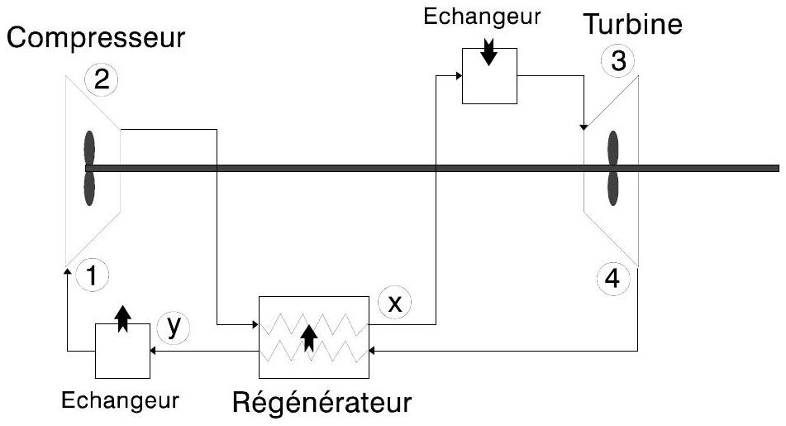
Figure $n^{∘}2$ : Cycle de Brayton avec régénérateur
Dans le cycle, nous rajoutons deux lettres $x$ et $y$ afin d'isoler la partie échangée dans le régénérateur. Le cycle est donc composé comme indiqué sur la figure $n^{∘}2$ :
- compression adiabatique réversible du point 1 vers le point 2,
- détente isobare du point 2 vers le point x dans le régénérateur puis du point x au point 3 en contact avec le thermostat chaud,
- détente adiabatique réversible du point 3 vers le point 4,
- compression isobare du point 4 vers le point y dans le régénérateur puis du point y au point 1 en contact avec le thermostat froid.
En supposant un régénérateur parfait, on a : $T_{x}=T_{4}$ et $T_{y}=T_{2}$.
3.2.1 Calculer algébriquement les transferts thermiques molaires $Q_{x3}$ et $Q_{y1}$ provenant des thermostats. L'application numérique n'est pas demandée.
3.2.2 En déduire l'efficacité et la mettre sous la forme :
$$e=1−\left(\frac{T_{1}}{T_{3}}\right){\left(r_{p}\right)}^{β}.$$
Effectuer l'application numérique avec $p_{1}=20×{10}^{5} Pa$ et $p_{2}=80×{10}^{5} Pa$.
3.2.3 Pour quelle valeur de $r_{pe}$ l'efficacité avec régénérateur est égale à l'efficacité sans régénérateur? Vérifier alors que $T_{2}=T_{4}$, ce qui veut dire que le régénérateur ne joue plus aucun rôle.
3.2.4 Calculer numériquement $r_{pe}$ dans ce cas et expliquer vers quelle valeur devrait tendre $r_{p}$ pour atteindre l'efficacité de Carnot. Pour y parvenir, on utilise un étagement de la compression et de la détente conduisant au cycle d'Ericsson.
4.1 Les particules de combustible nucléaire
Le combustible est constitué de petites sphères multicouches appelées particules TRISO (voir figure $n^{∘}3$ ). Le cœur de matériau fissile est entouré de plusieurs couches successives ayant pour rôles d'assurer la protection du noyau et le confinement des produits de fission. Nous prendrons comme matériau pour le cœur et la couche de céramique non pas un oxyde d'uranium ${UO}_{2}$ et un carbure de silicium SiC comme déjà utilisé dans des centrales nucléaires mais un carbure d'uranium UC et un carbure de zirconium ZrC pour leurs propriétés physiques plus intéressantes.
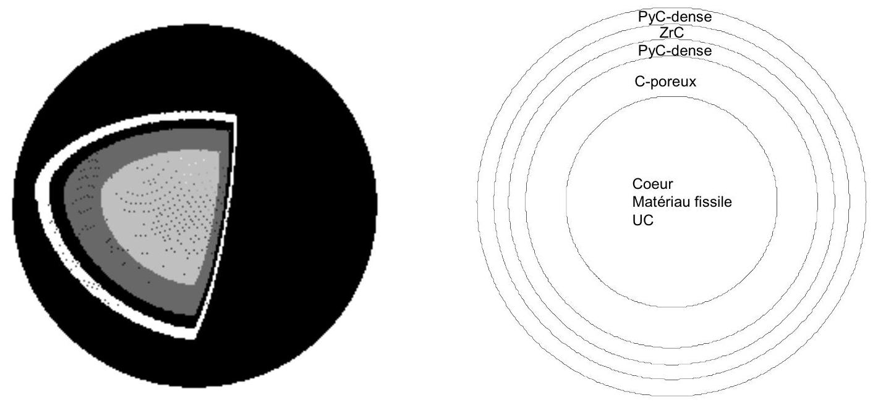
Figure $n^{∘}3$ : Vue et coupe d'une particule TRISO
Dans cette partie, on considèrera que les propriétés physiques sont isotropes dans l'espace.
Couche | Position | Rayon extérieur  $$(m)$$ | Conductivité thermique $$λ$$  $$\left(W.m^{−1}.K^{−1}\right)$$
Carbure d'uranium (UC) | $$r<r_{1}$$ | $$r_{1}=250×{10}^{−6}$$ | 12
Carbone poreux | $$r_{1}<r<r_{2}$$ | $$r_{2}=345×{10}^{−6}$$ | 0,5
Carbone pyrolytique (PyC) dense | $$r_{2}<r<r_{3}$$ | $$r_{3}=385×{10}^{−6}$$ | 4
Carbure de zirconium (ZrC) | $$r_{3}<r<r_{4}$$ | $$r_{4}=420×{10}^{−6}$$ | 20
Carbone pyrolytique (PyC) dense | $$r_{4}<r<r_{5}$$ | $$r_{5}=460×{10}^{−6}$$ | 4

Tableau $n^{∘}1$ : caractéristiques de couches composant la particule TRISO
La puissance par unité de volume produite sous forme d'énergie thermique dans le matériau fissile UC sera notée $σ_{Q}$. La conductivité thermique de la couche numérotée i sera notée $λ_{i}$.
4.1.1 Donner la loi de Fourier en indiquant les unités des différentes grandeurs.
4.1.2 L'équation de la chaleur pour le cœur en tenant compte du terme de production s'écrit
$$\frac{du}{dt}=−div\left(\vec{j_{Q}}\right)+σ_{Q}.$$
Justifier cette équation.
4.1.3 En régime stationnaire, à quoi se réduit cette équation ?
4.1.4 Sachant que le laplacien en coordonnées sphériques d'un champ scalaire $ψ(r,θ,ϕ)$ vaut :
$$∇^{2}ψ=Δψ=\frac{1}{r^{2}}\frac{∂}{∂r}\left(r^{2}\frac{∂}{∂r}ψ\right)+\frac{1}{r^{2}sin⁡(θ)}\frac{∂}{∂θ}\left(sin⁡(θ)\frac{∂ψ}{∂θ}\right)+\frac{1}{r^{2}\sin^{2}⁡(θ)}\frac{∂^{2}ψ}{∂ϕ^{2}}.$$
Déterminer $T(r)$ pour $r≤r_{1}$. On notera $T_{0}$ la température en $r=0 m$.
4.1.5 Calculer numériquement la variation de température entre les abscisses $r=0$ et $r=r_{1}$. La puissance volumique $σ_{Q}$ vaut $5,0×{10}^{9} W.m^{−3}$.
Afin de calculer la température dans les différentes couches de la particule TRISO, nous allons utiliser le concept de résistance thermique.
4.1.6 Donner la définition de la résistance thermique $R_{th}$ d'un matériau soumis à un écart de température $T_{1}−T_{2}\left(T_{1}>T_{2}\right)$ impliquant un flux thermique $Φ_{th}\left(Φ_{th}>0\right.$ selon l'axe décroissant des températures).
4.1.7 Calculer le flux thermique en coordonnées sphériques et le mettre sous la forme :
$$Φ_{th}=B\frac{dT}{d\left(\frac{1}{r}\right)}$$
où la constante $B$ est à exprimer en fonction des données du problème. On rappelle que le gradient d'un champ scalaire $ψ(r,θ,ϕ)$ s'écrit en coordonnées sphériques :
$$\vec{∇}ψ=\vec{e_{r}}\frac{∂ψ}{∂r}+\vec{e_{θ}}\frac{1}{r}\frac{∂ψ}{∂θ}+\vec{e_{ϕ}}\frac{1}{rsin⁡(θ)}\frac{∂ψ}{∂ϕ}.$$
4.1.8 Calculer la résistance thermique $R_{th,12}$ d'une coque comprise entre un rayon $r_{1}$ et $r_{2}\left(r_{1}<r_{2}\right)$.
4.1.9 Calculer numériquement les résistances thermiques des 4 coques, $R_{th,12},R_{th,23},R_{th,34}$ et $R_{th,45}$.
4.1.10 En déduire les températures aux interfaces $T_{1},T_{2},T_{3}$ et $T_{4}$ si la température extérieure $T_{5}$ vaut 1300 K .
4.2 Dimensionnement de la centrale
La centrale nucléaire a une puissance thermique de $P_{\text{th }}=600MW$ et une puissance électrique de $P_{e}=300MW$.
4.2.1 À partir de la puissance volumique $σ_{Q}=5,0×{10}^{9} W⋅{ m}^{−3}$ du combustible nucléaire, déterminer le nombre de particules TRISO nécessaires au fonctionnement du réacteur. Quel volume en $m^{3}$ cela représente-t-il (voir caractéristiques du cœur et de la particule TRISO dans le tableau $n^{∘}1$, page 12) ? On considèrera un empilement cubique simple des particules TRISO (particules aux sommets du cube).
4.2.2 Que vaut l'efficacité du cycle thermodynamique de la centrale en considérant l'absence de perte lors de la conversion du travail moteur en énergie électrique ?
Pour estimer le débit d'hélium $D$, nécessaire au fonctionnement de l'installation, on suppose une installation idéale fonctionnant sur le cycle d'Ericsson (fin question 3.2.4), avec des échanges externes uniquement sur les étagements correspondants à des pseudo-transformations isothermes.
4.2.3 Déterminer le transfert thermique $Q_{C}$ nécessaire pour faire passer une mole d'hélium dans un système ouvert de la pression $p_{2}=80×{10}^{5} Pa$ à la pression $p_{1}=20×{10}^{5} Pa$ sachant que la température constante du gaz est imposée par le contact avec le thermostat $T_{C}=1300 K$ (voir fin de la question 3.1.4).
4.2.4 En déduire le débit d'hélium $D$, en $kg.s^{−1}$, permettant le fonctionnement de l'installation.
Fin de l'énoncé

